“Київський фаховий коледж зв’язку”

Циклова комісія комп’ютерної та програмної інженерії

**ЗВІТ ПО ВИКОНАННЮ**

**ЛАБОРАТОРНОЇ РОБОТИ №8**

з дисципліни: «Операційні системи»

**Тема: «Збереження службових даних системи та її мережева конфігурація»**

Виконала студентка

групи РПЗ-13а

Балджі В.В.

Перевірив викладач

Сушанова В.С.

Київ 2024

**Тема: “Збереження службових даних системи та її мережева конфігурація”**

**Мета роботи:**

1. Отримання практичних навиків роботи з командною оболонкою Bash.
2. Знайомство з базовими структурами для збереження системних даних - процеси, память, лог-файли та повідомлення про стан ядра.
3. Знайомство зі стандартом FHS.
4. Знайомство з діями при налаштуванні мережі.

**Матеріальне забезпечення занять:**

1. ЕОМ типу IBM PC.

2. ОС сімейства Windows та віртуальна машина Virtual Box (Oracle).

3. ОС GNU/Linux (будь-який дистрибутив).

4. Сайт мережевої академії Cisco netacad.com та його онлайн курси по Linux

**Завдання для попередньої підготовки:**

1. \*Прочитайте короткі теоретичні відомості до лабораторної роботи та зробіть невеликий словник базових англійських термінів з питань призначення команд та їх параметрів.

|  |  |
| --- | --- |
| **Термін англійською** | **Термін українською** |
| intermediaries | посередники |
| malicious | зловмисний |
| resilience | стійкість |
| obsolete | застарілий |
| deprecated | застарілий |
| established | створений/встановлений |

1. Вивчіть матеріали онлайн-курсу академії Cisco “NDG Linux Essentials”:

* Chapter 13 - Where Data is Stored
* Chapter 14 - Network Configuration

1. Пройдіть тестування у курсі NDG Linux Essentials за такими темами:

* Chapter 13 Exam
* Chapter 14 Exam

1. На базі розглянутого матеріалу дайте відповіді на наступні питання:
   1. Розкрийте поняття “псевдо файлової системи”, для чого воно потрібно системі?

The kernel provides access to information about active processes through a pseudo filesystem that is visible under the /proc directory. Pseudo filesystems appear to be real files on disk but exist only in memory. The /proc directory is read, and its information utilized by many different commands on the system, including but not limited to top, free, mount, umount and many many others.

* 1. Чому користувачі не так часто звертаються на пряму до каталогу /proc, яким чином з нього можна отримати інформацію?

It is rarely necessary for a user to mine the /proc directory directly—it’s easier to use the commands that utilize its information. The command ls /proc helps to get the output of /proc directory.

* 1. \*Яке призначення файлів /proc/cmdline, /proc/meminfo та /proc/modules?

These files provide information about the running kernel:

* /proc/cmdline - Information that was passed to the kernel when it was first started, such as command line parameters and special instructions;
* /proc/meminfo - Information about the use of memory by the kernel;
* /proc/modules - A list of modules currently loaded into the kernel to add extra functionality.
  1. \*Яке призначення команди free?

Executing the free command without any options provides a snapshot of the memory being used at that moment.

* 1. \*Для чого потрібні лог-файли, наведіть приклади їх застосування?

Log files are useful for many reasons; they help troubleshoot problems and determine whether or not unauthorized access has been attempted.

* 1. \*\*Яке призначення файлу /var/log/dmesg?

The /var/log/dmesg file contains the kernel messages that were produced during system startup.

* 1. \*\*Для чого розроблено FHS?

The FHS, or File System Hierarchy Standard, was developed to create a unified file system structure.

* 1. \*\*Які основні команди є у Linux для перегляду та конфігурації мережі

The *ifconfig* command, the *ip* command, the *route* command, the *ping* command, the *netstat* command, the *ss* command, the dig command, the *ssh* command.

1. Підготувати в електронному вигляді початковий варіант звіту:

* Титульний аркуш, тема та мета роботи
* Словник термінів
* Відповіді на п.4.1 та п.4.5 з завдань для попередньої підготовки

**Хід роботи:**

* 1. Початкова робота в CLI-режимі в Linux ОС сімейства Linux:
  2. Запустіть віртуальну машину VirtualBox, оберіть CentOS та запустіть її. Виконайте вхід в систему під користувачем: CentOS, пароль для входу: reverse ***(якщо виконуєте ЛР у 401 ауд.)*** та запустіть термінал.
  3. Запустіть віртуальну машину Ubuntu\_PC ***(якщо виконуєте завдання ЛР через академію netacad)***
  4. Запустіть свою операційну систему сімейства Linux ***(якщо працюєте на власному ПК та її встановили)*** та запустіть термінал.
  5. Опрацюйте всі приклади команд, що представлені у лабораторних роботах курсу ***NDG Linux Essentials - Lab 13: Where Data is Stored*** та ***Lab 14: Network Configuration.*** Створіть таблицю для опису цих команд

|  |  |
| --- | --- |
| Назва команди | Її призначення та функціональність |
| su | Змінюємо поточного користувача на root |
| ls /proc | Переглядаємо вміст системного каталогу /proc (для цього потрібні права доступу root) |
| cat /proc/1/cmdline; echo  ps -p 1 | Use cat then ps to view information about the /sbin/init process (Process IDentifier (PID) of 1). |
| cat /proc/cmdline | View the /proc/cmdline file to see what arguments were passed to the kernel at boot time. |
| ping localhost > /dev/null | The output of the ping is being redirected to the /dev/null file (which is commonly known as the bit bucket). |
| ping localhost > /dev/null & | To start the same process in the background. |
| jobs | To see which commands are running in the current terminal. |
| ping localhost > /dev/null & | Start another ping command in the background. |
| jobs | Now, there should be two ping commands running in the background. To verify, issue the jobs command again. |
| fg %1 | Bring the first command to the foreground. |
| bg %1 | To have this process continue executing in the background. |
| jobs | Issue the jobs command again to verify two running processes. |
| ping localhost > /dev/null & | Start one more ping command. |
| jobs | Issue the jobs command again to verify three running processes. |
| kill %3  jobs | Using the job number, stop the last ping command with the kill command and verify it was stopped executing the jobs command. |
| killall ping  jobs | You can stop all of the ping commands with the killall command. After executing the killall command, wait a few moments, and then run the jobs command to verify that all processes have stopped. |
| top  (Also type the letter k.) | To display information about running processes and their resource usage in real time. Notice a prompt has appeared. |
| At the PID to kill: prompt, type the PID of the first running ping process, then press **Enter**. | Notice that the prompt changes as below. |
| Kill PID with signal [9]:  Press **Enter** to accept the entry. | To kill the remaining ping process. |
| Type **q** | To exit the top command. |
| sleep 888888 &  sleep 888888 & | The sleep command is typically used to pause a program (shell script) for a specific period of time. In this case it is used just to provide a command that will take a long time to run. |
| jobs | Determine which jobs are currently running. |
| ps  kill PID  jobs | Use the kill command to stop the first instance of the sleep command. Execute jobs to verify the process has been stopped. |
| pkill -15 sleep | Use the pkill command to terminate the remaining sleep command. |
| ping localhost > /dev/null &  ps | Start up a background process using ping and view current processes using the ps command. |
| ps -e | Execute the ps command using the option -e, so all processes are displayed. |
| ps -o pid,tty,time,%cpu,cmd | Use the ps command with the -o option to specify which columns to output. |
| ps -o pid,tty,time,%mem,cmd --sort %mem | Use the --sort option to specify which column(s) to sort by. By default, a column specified for sorting will be in ascending order, this can be forced with placing a plus + symbol in front of the column name. To specify a descending sort, use the minus - symbol in front of the column name. |
| free | While the ps command can show the percentage of memory that a process is using, the free command will show overall system memory usage. |
| kill PID  jobs | Stop the ping command with the following kill command and verify with the jobs command. |
| ls /var/log | System logs are stored in the /var/log directory. List the files in this directory. |
| ssh localhost  {At the first prompt, type yes}  {At the second prompt, type abc}  {At the third prompt, type abc}  {At the fourth prompt, type abc}  tail -5 /var/log/auth.log | Each log file represents a service or feature. For example, the auth.log file displays information regarding authorization or authentication, such as user login attempts. New data is stored at the bottom of the file. Execute these commands to see an example. The ssh command was used to generated data in the /var/log/auth.log file. |
| ifconfig | To determine your Internet Protocol (IP) address. |
| route | To view the table of routing information. |
| grep 127.0.0.1 /etc/hosts | Verify that the IP address 127.0.0.1 has an entry in the /etc/hosts file. |
| ping -c4 localhost | Test to see if the localhost machine will respond to four ping requests. |
| cat /etc/resolv.conf | View the /etc/resolv.conf file to see if any nameserver entries exists. |
| dig localhost.localdomain | Use the dig command to resolve the localhost.localdomain name to an IP address. |
| sudo /etc/init.d/bind9 restart | If the above command does not execute successfully, execute this command before re-attempting the dig command above. |
| dig cserver.example.com | Use the dig command to resolve the cserver.example.com hostname to an IP address. |
| dig -x 192.168.1.2 | Use the dig command to resolve the IP address 192.168.1.2 to a hostname. |
| netstat --help | The netstat command performs a large variety of tasks related to networking. To get an idea of some of its capabilities, execute the command with the --help option. |
| netstat -tl  netstat -tln | Use the netstat command to see if the TCP port 22, for ssh, has a process listening. |
| start\_webserver | We will use a simple script to generate some traffic first. |
| ss | Then we will use the ss command to display network statistics. |

**Примітка:** **Скріншоти** виконання команд в терміналі можна **не представляти**, достатньо **коротко описати команди в таблиці**.

* 1. Виконайте практичні завдання у терміналі (продемонструйте скріншоти):
* в даній лабораторній роботі використовувалась команда *cat*, дослідіть її можливості та опишіть для яких задач вона призначена;

The cat command in Linux allows you to create, merge, and display the contents of files. Here are some of the main features and uses of the cat command:

* show the contents of a file;
* show the contents of multiple files;
* create a file and write text to it;
* add text to the end of a file;
* combine (concatenate) files;
* display line numbers in a file;
* display non-printing characters;
* delete empty lines;
* number nonempty lines;
* display a file in reverse order.
* \*продемонструйте приклади, коли команда *cat* використовується для створення файлу, перегляду вмісту файлу, перенаправлення інформації у інший файл, склеювання декількох файлів в один;

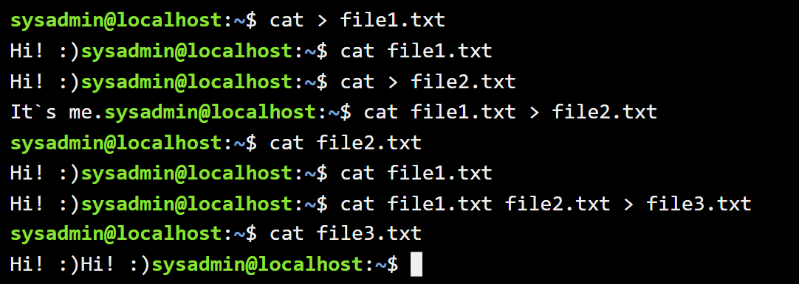

* \*які параметри команди *cat* треба використати, щоб пронумерувати рядки файлу, відобразити недруковані символи, видалити порожні рядки?

Команда для нумерації рядків:

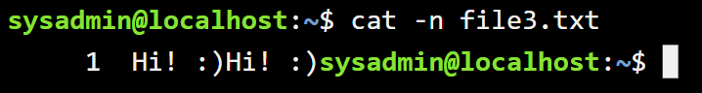

Команда для видалення пустих рядків (видаляє, якщо їх більше за один, один пустий рядок залишає):

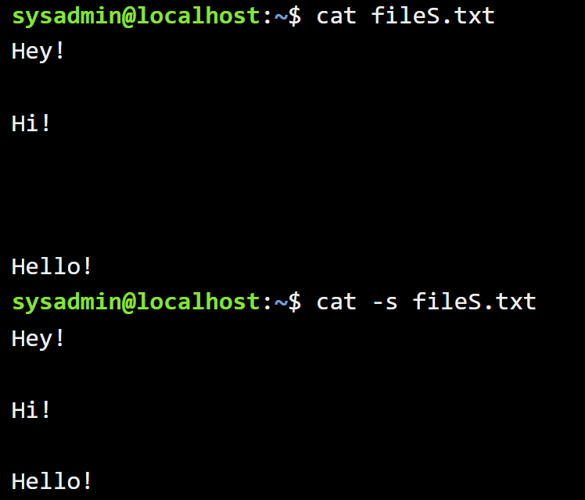

Для відображення недрукованих символів має використовуватися параметр –v.

* \*\*опишіть можливості команди *dig* та наведіть приклади;

dig (Domain Information Groper) - це інструмент командного рядка для виконання DNS-запитів. Він дозволяє отримати інформацію про DNS-записи для конкретного домену або IP-адреси.

Ось декілька основних можливостей та використання команди dig:

* п[оказати інформацію про A-запис для домену](https://blog.goodhoster.net/uk/utilita-dig-i-primery-s-komandoy-dig/" \t "_blank);

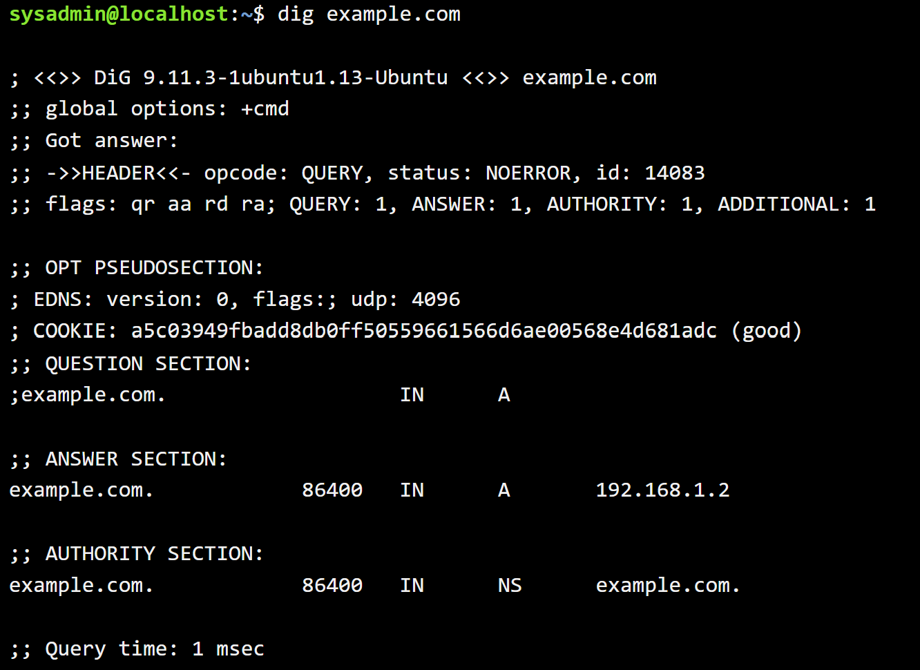

[- отримати запис MX](https://blog.goodhoster.net/uk/utilita-dig-i-primery-s-komandoy-dig/);

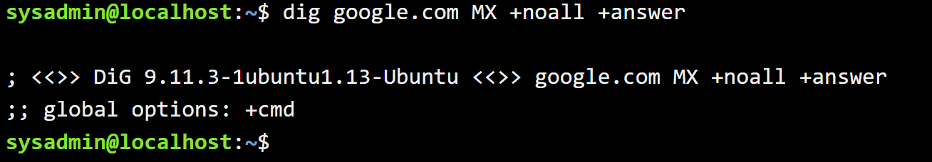

[- отримати NS записи](https://blog.goodhoster.net/uk/utilita-dig-i-primery-s-komandoy-dig/);

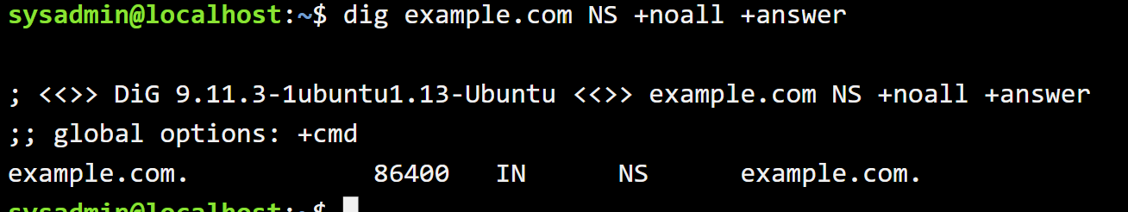

[- використовувати ключ -t для вказування типу запиту](https://blog.goodhoster.net/uk/utilita-dig-i-primery-s-komandoy-dig/);

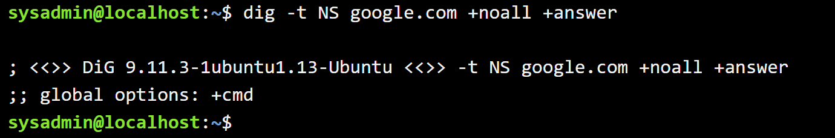

[- отримати всі типи записів DNS](https://blog.goodhoster.net/uk/utilita-dig-i-primery-s-komandoy-dig/).

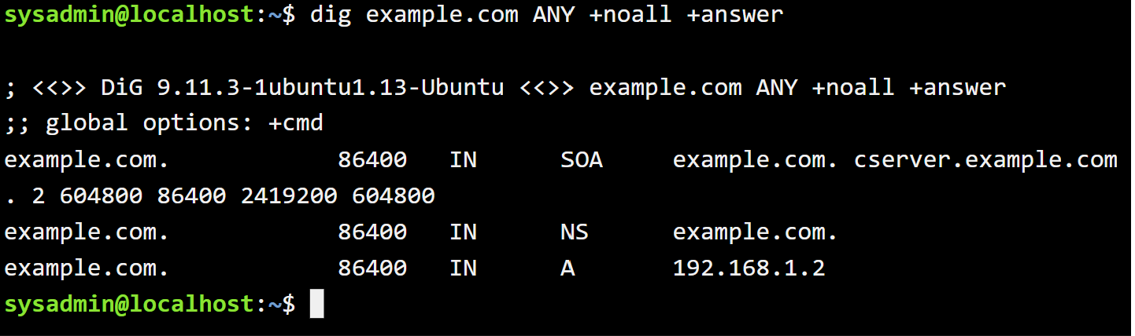

* \*\*опишіть можливості команди *netstat* та наведіть приклади.

[Команда netstat в Linux - це потужний інструмент командного рядка, який використовується для запитів до DNS-серверів](https://senior.ua/articles/20-komand-netstat-dlya-upravlnnya-merezheyu-linux--windows). [Вона призначена для отримання інформації про DNS-записи та діагностики проблем, пов’язаних з DNS](https://blog.sedicomm.com/2017/07/11/20-komand-netstat-dlya-upravleniya-setyu-linux-i-windows/).

Ось декілька основних можливостей та використання команди netstat:

* [відображення всіх активних підключень і ожидаючих портів](https://senior.ua/articles/20-komand-netstat-dlya-upravlnnya-merezheyu-linux--windows);

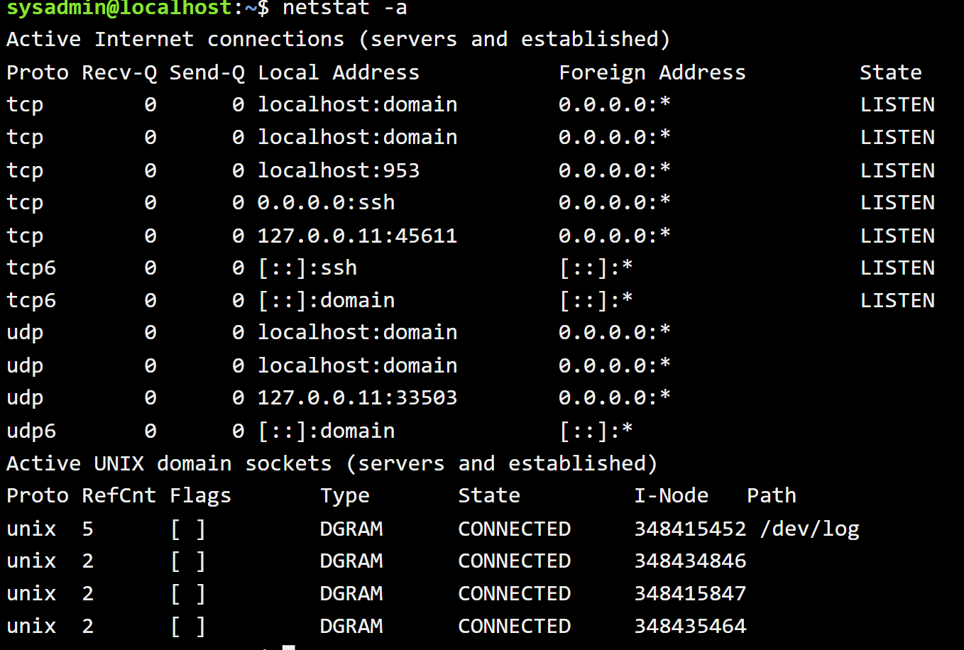

* [відображення розширеної статистики Ethernet](https://senior.ua/articles/20-komand-netstat-dlya-upravlnnya-merezheyu-linux--windows);

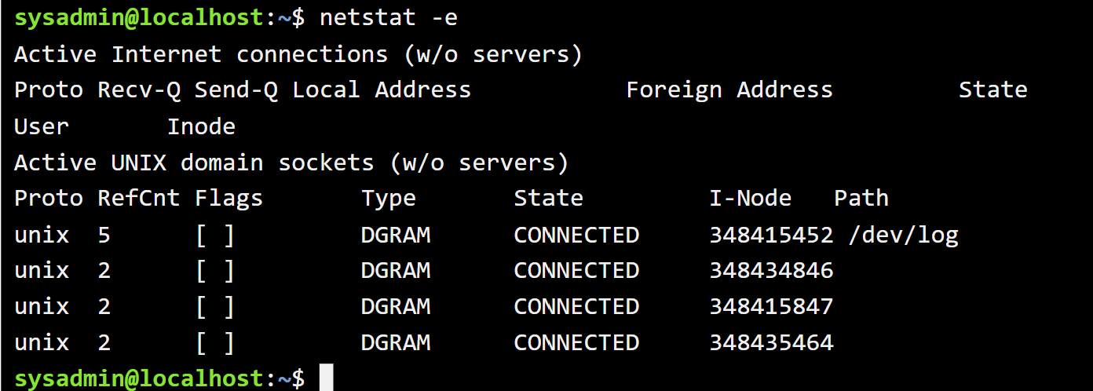

* [відображення статистики по всім протоколам](https://senior.ua/articles/20-komand-netstat-dlya-upravlnnya-merezheyu-linux--windows).

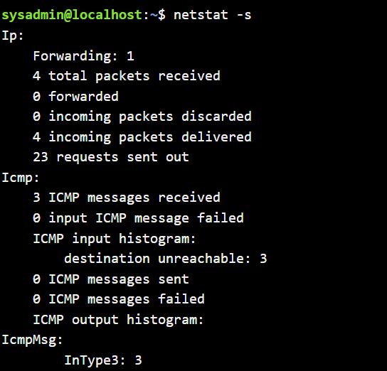

**Контрольні запитання:**

1. Як пов'язані між собою команди cat та tac?

The cat and tac commands are used to work with text files in the command line environment. They are both capable of reading files, but their functions are slightly different.

1. Що робить команда ss?

The ss (Socket Statistics) command is used to display various information about sockets on the system, including active network connections, routing tables, TCP connection status, and more.

1. В чому відмінність між командами ps --forest та pstree?

The ps --forest command displays information about processes along with their parent processes in a tree view, it displays the process hierarchy. Whereas pstree also displays the process hierarchy, but does so directly in the form of a tree.

1. \*У яких каталогах зберігаються налаштування системи?

System settings are usually stored in the /etc and /usr/share directories.

1. \*У яких каталогах можна знайти встановлені в системі програми, доступні для користувача?

Installed programs available to the user are usually stored in the /usr/bin, /usr/local/bin, and /opt directories.

1. \*У яких каталогах можна знайти встановлені системні програми і програми призначені для виконання суперкористувачем?

System programs and programs intended to be executed by the superuser (for example, administrative programs) are usually located in the /bin, /sbin, /usr/sbin, and /usr/local/sbin directories.

1. \*\*Поясніть призначення команд ping, ifconfig, traceroute.

ping used to check network availability and determine the response time from the specified nodes (hosts).

ifconfig is a command that displays information about the system's network interfaces, including their IP addresses, subnet masks, status, and other parameters.

traceroute used to trace the route that data packets take

1. \*\*Як називаються мережеві інтерфейси в Linux?

Network interfaces in Linux can have names such as eth0, wlan0, lo (loopback), and others, depending on their type and connection sequence.

1. \*\*Як за допомогою команди ifconfig вивести параметри тільки одного мережевого інтерфейсу (наприклад, eth1), а не всіх?

To display the parameters of only one network interface (for example, eth1) using the ifconfig command, you need to specify the name of this interface as a command line argument.

**Висновки**

В ході виконання лабораторної роботи мною було досліджено тему збереження службових даних системи та її мережевої конфігурації в Linux, більш детально теоретично досліджено питання мережевих технологій. Отримано практичні навички роботи з командами для перегляду та конфігурації мережі та звернення до каталогів псевдо файлової системи у терміналі. Виникли труднощі з командою cat –v: незрозуміло, які символи він відображає, тому що вивід нічим не відрізняється від звичайного виводу без параметра.